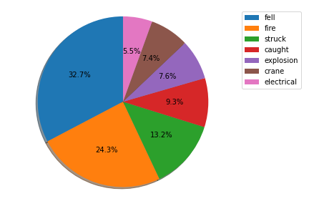

1. 각주 단어 맞추기 – Struck by 등 모든 그래프 똑같이
2. 여기 각 사고유형 색깔이랑 3번째 그래프 선 색깔이랑 일치하게 하면 좋을 듯
3. 그래프 색이 진해서 안에 숫자가 잘 안보임. 좀더 숫자가 잘보면 좋을 듯
4. 밖에 테두리나 각 유형 사이가 좀 부자연스러운듯. 밑에 처럼 흰선으로 구분되면 좋을 듯 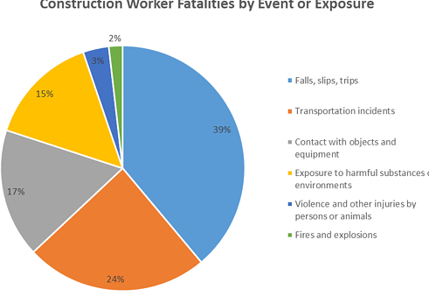

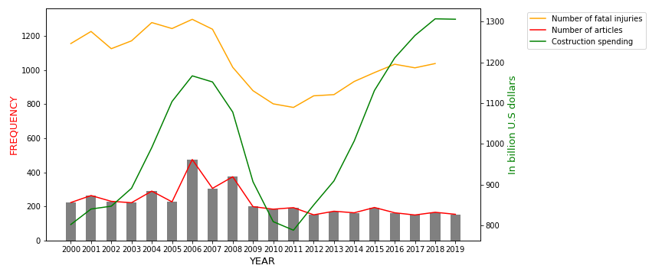

1. Y축 frequency 검정으로 하는게 나을 듯
2. 막대그래프는 빼는게 그래프가 나을지 고민해봐야될 듯
3. 총 4개 데이터니까, 검/빨/파/초 대표색을 쓰면 될 듯
4. 각주 용어 수정 및 순서

Number of related articles

Number of fatal injuries in the construction industry

Construction spending

Number of the construction worker – 이게 빠져 있음 <https://www.statista.com/statistics/193094/employment-in-production-within-us-construction-since-1996/>

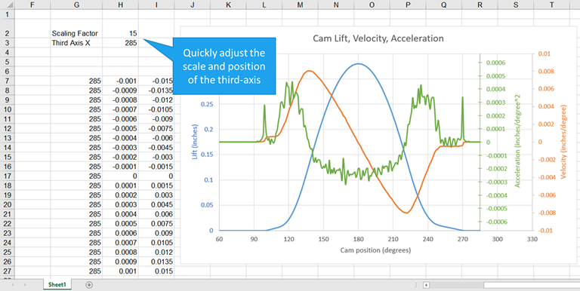

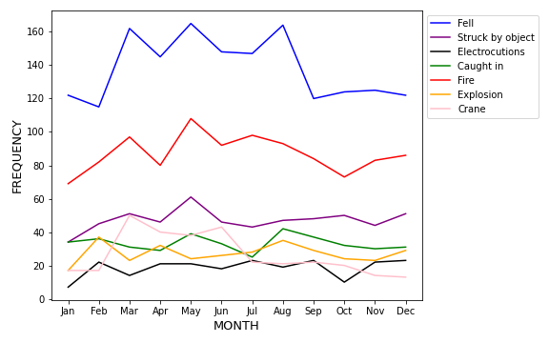

1. 앞에 말한거 처럼 1번 원 그래프랑 색깔 맞추면 좋을 듯

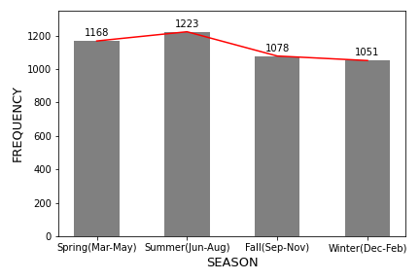

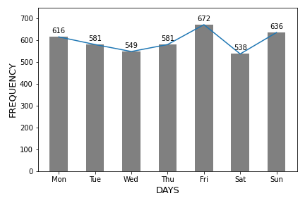

추세선을 한가지 색으로 통일하는게 좋을 듯